 | Kanalisationen und Abwasseranlagen schlucken vieles …  Aber nicht alles! | 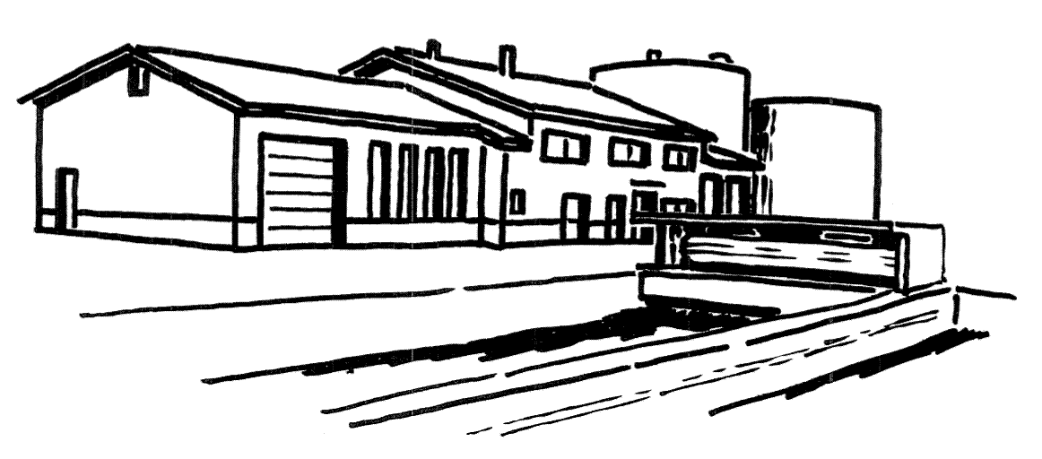

Merkblatt zur Liegenschaftsentwässerung

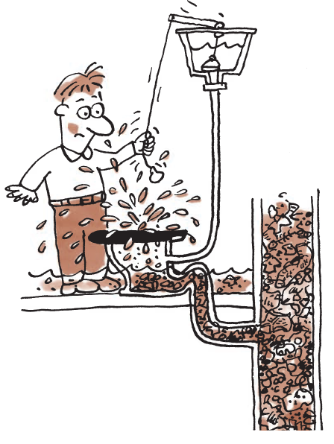

Kanalisation und Abwasserreinigungsanlage (ARA)

Was wir in Waschbecken, Klosetts, Bodenabläufen und Einlaufschächten beseitigen, muss durch kilometerlange Kanäle und über Pumpwerke in die Abwasserreinigungsanlage (ARA) gespült werden.

Kanalisationen und ARA, die wohl wichtigsten Einrichtungen im Dienste der Hygiene und des Gewässerschutzes, sind für uns zur Selbstverständlichkeit geworden. Sie werden oft gedankenlos missbraucht nach dem Motto „Aus den Augen - aus dem Sinn“. So gelangen viele Fest- und Schadstoffe in die Kanalisation, wo sie zum Problem für den Betrieb des Kanalnetzes und der Pumpwerke werden oder gar den Reinigungsprozess in der ARA stören. Die Kosten für Reinigung und Unterhalt der Abwasseranlagen belasten uns alle.

Was in der Kanalisation landet und was nicht,
entscheiden Sie!

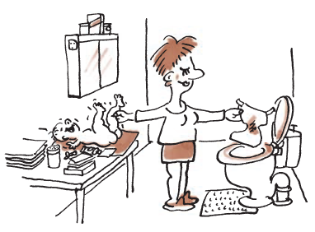

Verpackungen
Textilien, Strümpe
Wegwerfwindeln
Slipeinlagen
Kondome
Wattestäbchen
Zigarettenstummel
Kleintierstreu

belasten die Kanalisation und Pumpwerke unnötig. Sie führen in Leitungen mit wenig Gefälle zu Ablagerungen und Verstopfungen. Spätestens in der ARA müssen diese Stoffe mit erheblichem Aufwand wieder aus dem Abwasser entfernt werden.

Während starken Regenfällen können solche Feststoffe bei den Entlastungsanlagen in die Gewässer gespült werden. Eine unappetitliche Sache!

Nur Fäkalien und Toilettenpapiere dürfen im WC entsorgt werden.
Alle anderen Feststoffe gehören in die Kehrichtabfuhr.

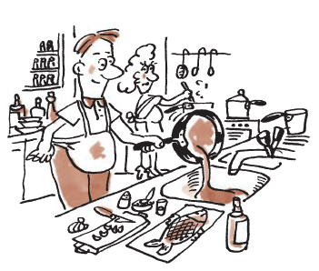

Speiseöl
Frittieröl
Speisefett
feste Speisereste

werden im Abwasser zu zähen Feststoffen, die sich in den Rohren und an den Steuerungselementen der Abwasserpumpwerke festsetzen. Es kann zu Querschnittsverminderungen bis Verstopfungen und Störungen der Pumpwerke kommen. Solche Ablagerungen verursachen zudem Geruchsbelästigungen und lassen sich nur mit grossem Aufwand entfernen.

Speisereste und Küchenabfälle im Abwasser sind ideales Rattenfutter und fördern die Vermehrung der unerwünschten Tiere.

Speiseöle, Fette und feste Speisereste gehören nicht in die Kanalisation.
Fette und Öle aus der Bratpfanne können Sie bei der Sammelstelle der Gemeinde abgeben. Informationen dazu finden Sie im Abfallkalender Ihrer Gemeinde.
Der Einsatz von Küchenabfall-Zerkleinerern für feste Speisereste mit Entsorgung in die Kanalisation ist in der Schweiz verboten.

Abfall
Laub
Sand, Kies

auf Zufahrten, Vorplätzen und Terrassen werden bei Regenwetter über Einlaufschächte und Bodenabläufe ins Kanalnetz gespült. Spätestens in der Abwasserreinigungsanlage müssen diese Stoffe aus dem Abwasser entfernt werden.

Wischen Sie Abfälle auf befestigten Flächen zusammen und geben Sie den Unrat der Kehrichtabfuhr mit.

Mörtelreste
Zementwasser

verbetonieren zusammen mit Schlamm und Sand im Abwasser die Kanalisationsleitungen. Kostspielige Unterhaltsarbeiten können die Folge sein.

Zementwasser darf auch nicht in Gräben, Drainagen und Bäche abgeleitet werden, da es für die Lebewesen im Gewässer tödlich sein kann.

Lassen Sie Zementwasser nie in die Kanalisation ablaufen.
Entsorgen Sie Mörtelreste und Zementschlämme zusammen mit Bauschutt.

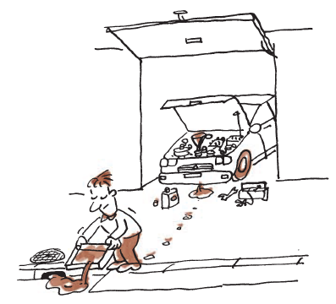

Altöl
Maschinenöl
Verdünner
Benzin

schwimmen in Kanalisationen auf dem Abwasser und können bei Regenwetter über Entlastungsanlagen in die Gewässer gelangen. Mineralölprodukte müssen in der ARA separat entfernt werden, da sie nur schlecht oder überhaupt nicht abgebaut werden.

Leichtflüchtige Stoffe wie Benzin und Verdünner können sich entzünden und zu Explosionen führen.

Maschinenöle, Verdünner und Benzin gehören nicht in die Kanalisation.
Geben Sie Altöle bei der Ölsammelstelle der Gemeinde ab. Informationen dazu finden Sie im Abfallkalender der Gemeinde.
Lösungsmittel wie Verdünner und Benzin können Sie kostenlos bei der Sonderabfallsammelstelle in Verkaufsgeschäften oder Drogerien abgeben.
Inhalte von Schlammsammler und Ölabscheider werden von privaten Firmen mit Kanalreinigungsdiensten abgeholt und fachgerecht entsorgt.

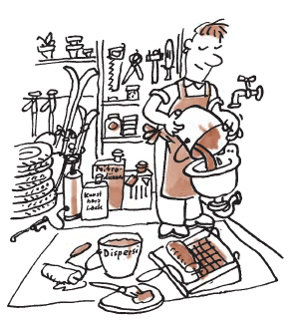

Farben
Lacke

im Abwasser können in der Abwasserreinigungsanlage nur schlecht und unvollständig abgebaut werden. Lösungsmittelhaltige Farben und Lacke beeinträchtigen die biologische Reinigungsstufe sowie Gewässer und Grundwasser.

Farbstoffe gehören nicht in die Kanalisation.
Farben- und Lackreste können Sie bei der Sonderabfallsammelstelle in Verkaufsgeschäften oder Drogerien kostenlos zurückgeben.

Giftstoffe
Chemikalien
Medikamente

können die Mikroorganismen in der Abwasserreinigungsanlage schädigen und dadurch die Reinigungsleistung beeinträchtigen. Viele Chemikalien werden in der ARA nur ungenügend abgebaut, gelangen in die Gewässer und schädigen die Kleinlebewesen, Fische und das Grundwasser.

Giftstoffe bleiben im Wasserkreislauf und können auch uns Menschen schaden.

Gifte und Chemikalien aller Art sowie alte Medikamente gehören nicht in die Kanalisation.
Kaufen Sie gifthaltige Stoffe so ein, dass möglichst keine Reste entstehen. Spritzbrühen für den Pflanzenschutz sollen nur in der benötigten Menge angemacht werden. Bei der Reinigung von Oberflächen (Brunnen, Fassaden, usw.) sind chemische Zusatzmittel nur erlaubt, wenn sie aufgefangen und richtig entsorgt werden.
Müssen Sie dennoch giftige Reststoffe entsorgen, geben Sie diese in der Sonderabfallsammelstelle gemäss Abfallkalender bzw. an einer öffentlichen Annahmestelle (Verkaufsgeschäft, Drogerie oder Apotheke) ab.
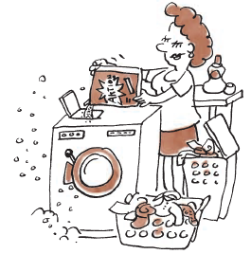

Waschmittel
Reinigungsmittel
Körperpflegemittel

enthalten synthetische, waschaktive Substanzen wie Schaumbildner, Phosphatersatz-Stoffe oder Duftstoffe, welche in der ARA nicht vollständig abgebaut werden. Waschmittel tragen also zur Verunreinigung der Gewässer bei und können auch zur Schaumbildung auf den Wasseroberflächen führen.

Gehen Sie mit Waschmittel sparsam um!
Eine Überdosierung bringt keinen Nutzen.
Zu viel und zu häufig angewendete Mittel schaden Ihnen und der Umwelt.

